Les z různých úhlů pohledu: od satelitu k buňce

Jana Albrechtová

Katedra fyziologie rostlin, Přírodovědecká fakulta Univerzity Karlovy v Praze
e-mail: albrecht@natur.cuni.cz

Lesy patří k nejdůležitějším pevninským ekosystémům a mají nezastupitelnou úlohu v tvorbě a udržování klimatu. Rostliny významně ovlivňují toky uhlíku v ekosystémech a jsou velmi důležitým úložištěm přebytečného oxidu uhličitého v atmosféře, jehož koncentrace stále stoupá, a to již od 19. století především v důsledku lidských aktivit – spalování fosilních paliv a přeměny krajiny. Proto je úloha lesů v globálním cyklu uhlíku a v globálních klimatických změnách naprosto klíčová. Lesy obsahují okolo 50% celkového uhlíku na pevninách (1 150 gT) - například boreální lesy, které jsou nejdůležitějším zásobníkem uhlíku na pevnině, pokrývají méně než 15% celkového povrchu pevnin a přitom obsahují 30% celkového uhlíku v pevninských ekosystémech.
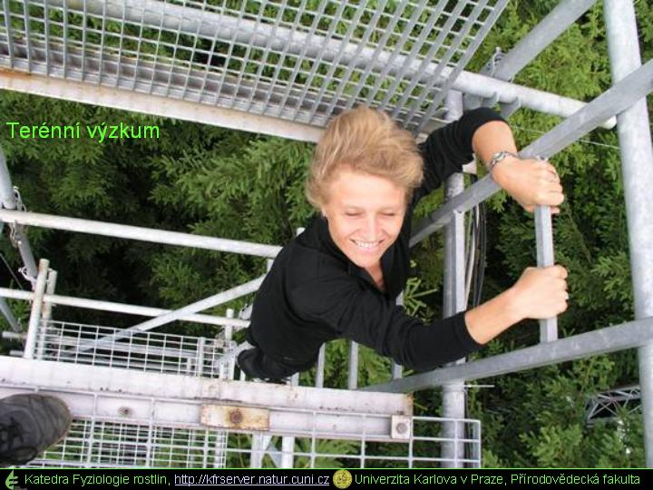
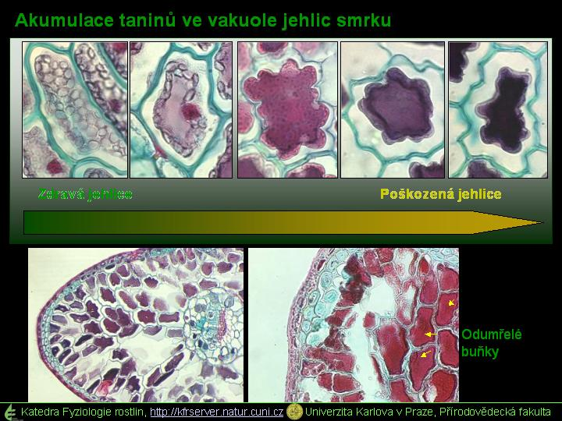
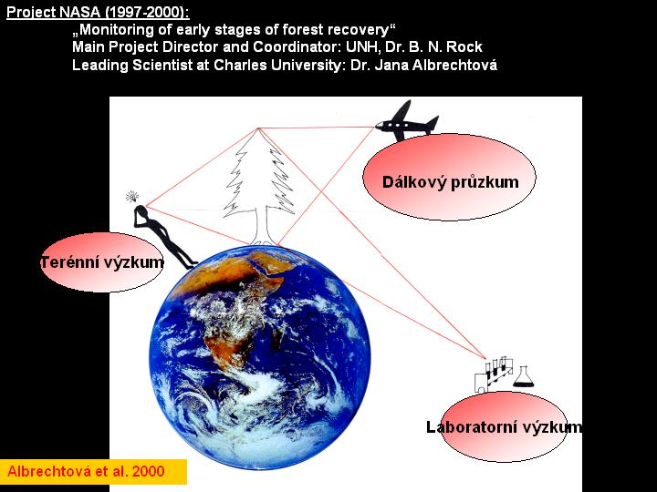
Proto je třeba, abychom uměli dobře sledovat zdravotní stav lesa a jeho rostlinně druhové složení. Kdyby vše mělo být prováděno pouze pomocí pozorování v terénu, určitě bychom nedokázali sledovat rozsáhlá území. K tomu slouží vcelku nedávno vyvinuté metody dálkového průzkumu Země (DPZ). Aby tyto metody byly spolehlivé, je třeba získaná data DPZ kalibrovat daty z terénu, tedy daty získanými výzkumem v terénu a laboratorními analýzami biology rostli.

